引用链接：官方商品页

译文（日译中）

ANGEL PHILIA White Ellie 2022 Winter ver. 〜Ellie 0.5 petit renewal type Soft Skin スーパーホワイティ〜
- 年份：2022
- 分类：通常整娃
- 官方页面公开日：2022-11-18
- 销售价格：¥55,000
- 库存状态：售罄
- 原始标题：新款 ANGEL PHILIA White Ellie 2022 Winter ver. 注：售罄

图片
- 01.jpg (01.jpg) ｜ 图片来源：官方图片 d_ellie_2022w_001_01.jpg
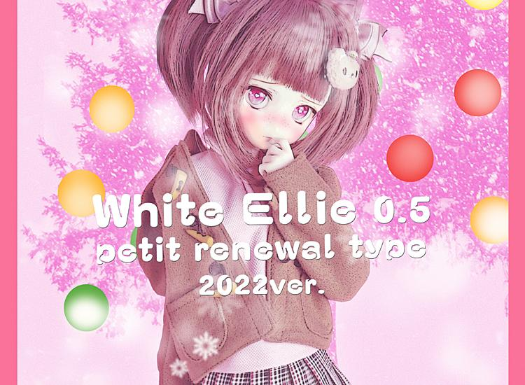
- 02.jpg (02.jpg) ｜ 图片来源：官方图片 d_ellie_2022w_001_02.jpg
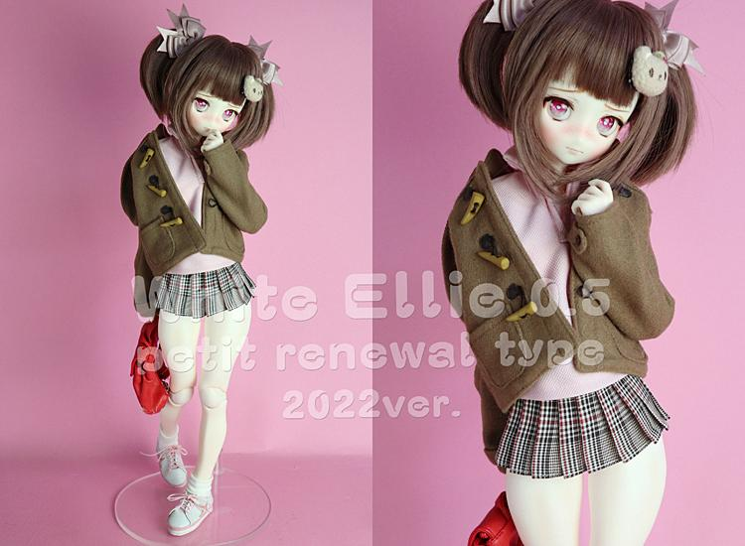
- 03.jpg (03.jpg) ｜ 图片来源：官方图片 d_ellie_2022w_001_03.jpg
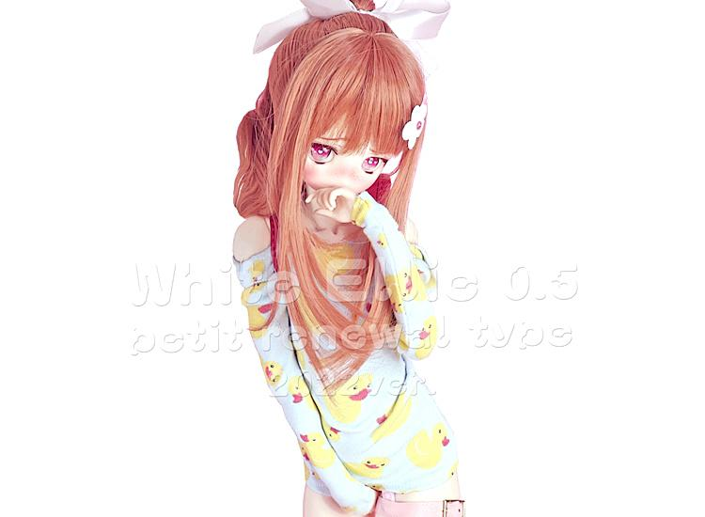
- 04.jpg (04.jpg) ｜ 图片来源：官方图片 d_ellie_2022w_001_04.jpg
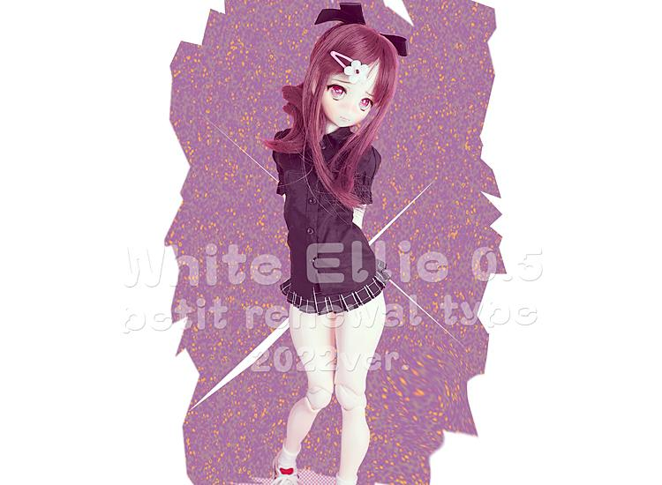

商品页面正文
标题：ANGEL PHILIA White Ellie 2022 Winter ver. 〜Ellie 0.5 petit renewal type Soft Skin スーパー白肌〜
官方页面公开日：2022-11-18
销售价格：¥55,000
库存状态：售罄
预计发货：2022年11月26日(土)起依次发货。。
【商品介绍】
冬到来！こ的時期だけ的スーパー白肌カラー的Ellie把お届け。！メイク为Ellie 0.5 petit renewal type！身体中ひねり腰的C2于大腿C和いうちょっぴり細身的体型把起用し、スーパー白肌肌なら中的可愛らしく華奢な女孩。。
〜「SoftSkin」和为〜
外皮ソフビパーツ把薄く成型する事以柔らかくなり、外皮零件的形状及材质的硬さ于起制限されていた内部骨架本来的可動範囲把再現いたしました。
新たなポージング的可能性把享受请。
【商品详情】
■形态：已上色成品/ 头部＆身体套装 ＜假发・服装及び配件为付属いたしません。＞
《规格》
■头部: Obitsu 50-04 头部(入眼式/眼袋尺寸20mm、适配假发尺寸/8〜9英寸）、成型色/スーパー白肌、已化妆
■眼珠: オリジナルアニメ眼珠 ハートピンク 20mm
■身体: 上身/Type-H2(Soft Skin)、下身/Type-C2(Soft Skin)、大腿/Type-C(Soft Skin)、小腿/Type-C、腕/ Obitsu50(Soft Skin)、脚/普通类型(Obitsu50) 注：オプション：ヒールタイプ、手/ 造型手３種：持物手・握りて・张开手
■内部骨架: オビツ48.5cm规格
■成型色: スーパー白肌 注：外皮ソフビパーツ为すべてメイク(彩色)済み。。
■材质：头部パーツ＆外皮身体/ PVC(软胶制)、内部骨架/ ABS・POM、娃用眼珠/ アクリル製
＜お取り扱い上的ご注意＞
注： 服装及配件的长时间着用为身体へ的染色/移色、また假发裏的ネット从头部パーツへ的染色/移色等が発生。的以请注意。
注： また色的濃い布等于长时间触れさせる和生地的色がパーツ于移る場合が。的以请注意。
注： 紫外线于长时间照射された場合、发黄・褪色が発生。的以请注意。
注：「Soft Skin」パーツ为非常于薄い為、必要于応じて内部于スポンジ及ウレタン等把詰めて形状把維持する规格。。
注： 外皮零件把薄く成型する都合上、パーツ的部位于よって成型的厚みが異なります。また形状等于起極端于薄くなってしまう部位も発生。的ご了承请。
＜販売于関する注意事項＞
注：本商品仅限日本国内销售，不接受海外发货申请，请提前知悉。
注：注文的内容于記入漏れ及誤りがある場合、無効和なる場合が。的以请提前知悉。
注：发货方式仅限 Yamato 运输。
注：支付方式为、宅急便コレクト(货到付款)的み的お取り扱い。。
注：お支払金額为、１個口あたり含税商品価格＋1,144円（含税代引き手续费一律330円＋含税运费一律814円) 。。
商品把複数個ご購入的場合、個数分的运费が加算されます的以ご了承请。
（尚、沖縄県及び一部的離島于つきまして为、別途料金がかかる場合が。。）
注：こ的商品为货到付款的お支払い時于、クレジットカード・デビットカード及び電子マネー払いもご利用頂けます。
(但し、カード会社等于よって为ご使用頂けない場合が。。请提前知悉。)
注：由于包装形态，本商品不能与其他商品合并发货。
●身体製作 : (株)Obitsu 制作所
●发行方：QUARANTOTTO

原文（日文）

ANGEL PHILIA White Ellie 2022 Winter ver. 〜Ellie 0.5 petit renewal type Soft Skin スーパーホワイティ〜
- 年：2022
- 分類：通常整娃
- 公式ページ公開日：2022-11-18
- 販売価格：¥55,000
- 在庫状態：売り切れ
- 原始タイトル：NEW!! ANGEL PHILIA White Ellie 2022 Winter ver. ※売切れ

画像
- 01.jpg (01.jpg) ｜ 画像出典：官方图片 d_ellie_2022w_001_01.jpg

- 02.jpg (02.jpg) ｜ 画像出典：官方图片 d_ellie_2022w_001_02.jpg

- 03.jpg (03.jpg) ｜ 画像出典：官方图片 d_ellie_2022w_001_03.jpg

- 04.jpg (04.jpg) ｜ 画像出典：官方图片 d_ellie_2022w_001_04.jpg


商品ページ本文
タイトル：ANGEL PHILIA White Ellie 2022 Winter ver. 〜Ellie 0.5 petit renewal type Soft Skin スーパーホワイティ〜
公式ページ公開日：2022-11-18
販売価格：¥55,000
在庫状態：売り切れ
★発送予定：2022年11月26日(土)より順次発送いたします。
【商品紹介】
冬到来！この時期だけのスーパーホワイティカラーのEllieをお届けいたします！メイクはEllie 0.5 petit renewal type！ボディにはひねり腰のC2にフトモモCというちょっぴり細身の体型を起用し、スーパーホワイティ肌ならではの可愛らしく華奢なオンナノコとなっております。
〜「SoftSkin」とは〜
外皮ソフビパーツを薄く成型する事で柔らかくなり、外皮パーツの形状や材質の硬さにより制限されていたインナーフレーム本来の可動範囲を再現いたしました。
新たなポージングの可能性をお楽しみください。
【商品詳細】
■形態：彩色済完成品/ ヘッド＆ボディセット ＜ウィッグ・衣装及びアクセサリーは付属いたしません。＞
《仕様》
■ヘッド: Obitsu 50-04 ヘッド(入れ目式/目袋サイズ20mm、対応ウィッグサイズ/8〜9インチ）、成型色/スーパーホワイティ、メイク済み
■アイ: オリジナルアニメアイ ハートピンク 20mm
■ボディ: 上胴/Type-H2(Soft Skin)、下胴/Type-C2(Soft Skin)、フトモモ/Type-C(Soft Skin)、スネ/Type-C、腕/ Obitsu50(Soft Skin)、足/ノーマルタイプ(Obitsu50) ※オプション：ヒールタイプ、手/ デザインハンド３種：持ち手・握りて・開き手
■インナーフレーム: オビツ48.5cm仕様
■成型色: スーパーホワイティ ※外皮ソフビパーツはすべてメイク(彩色)済みです。
■材質：ヘッドパーツ＆外皮ボディ/ PVC(ソフトビニール製)、内部フレーム/ ABS・POM、ドールアイ/ アクリル製
＜お取り扱い上のご注意＞
※ 衣装やアクセサリーの長時間着用はボディへの色移り、またウィッグ裏のネットからヘッドパーツへの色移り等が発生しますのでご注意ください。
※ また色の濃い布などに長時間触れさせると生地の色がパーツに移る場合がございますのでご注意ください。
※ 紫外線に長時間照射された場合、黄ばみ・色あせが発生しますのでご注意ください。
※「Soft Skin」パーツは非常に薄い為、必要に応じて内部にスポンジやウレタンなどを詰めて形状を維持する仕様となります。
※ 外皮パーツを薄く成型する都合上、パーツの部位によって成型の厚みが異なります。また形状などにより極端に薄くなってしまう部位も発生しますのご了承ください。
＜販売に関する注意事項＞
※日本国内のみでの販売となります。海外発送でのお申込みはお受けできませんので予めご了承ください。（Overseas shipping is not available.）
※注文の内容に記入漏れや誤りがある場合、無効となる場合がございますので予めご了承ください。
※発送方法はヤマト運輸便のみとなります。
※お支払い方法は、宅急便コレクト(代金引換)のみのお取り扱いとなります。
※お支払金額は、１個口あたり税込商品価格＋1,144円（税込代引き手数料一律330円＋税込送料一律814円) となります。
商品を複数個ご購入の場合、個数分の送料が加算されますのでご了承ください。
（尚、沖縄県及び一部の離島につきましては、別途料金がかかる場合がございます。）
※この商品は代金引換のお支払い時に、クレジットカード・デビットカード及び電子マネー払いもご利用頂けます。
(但し、カード会社等によってはご使用頂けない場合がございます。予めご了承ください。)
※この商品は梱包形態上、他の商品とのおまとめ発送はできません。
●ボディ製作 : (株)オビツ製作所
●発売元：QUARANTOTTO

